Documentación página web
Curriculum/portfolio

David Grande Troncoso

La idea

La web está diseñada para que sea una única página, que no te saque de ella en ningún momento y que veas todo con un simple scroll hacia abajo toda la página.

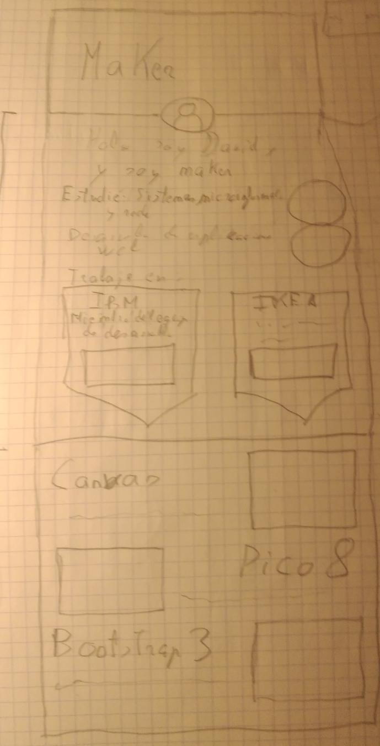
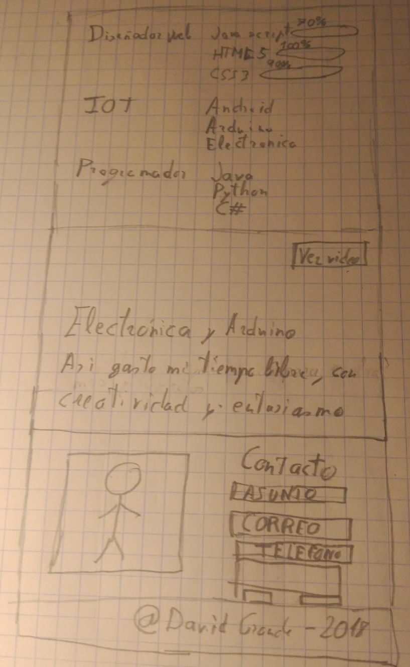

Esas dos imágenes son la plantilla que use y a partir de ahí empece a escribir el código html

El curriculum va orientado a una perfil “Maker”: creativo e informático.

Los colores
La paleta de color que se ha usado ha sido la siguiente:
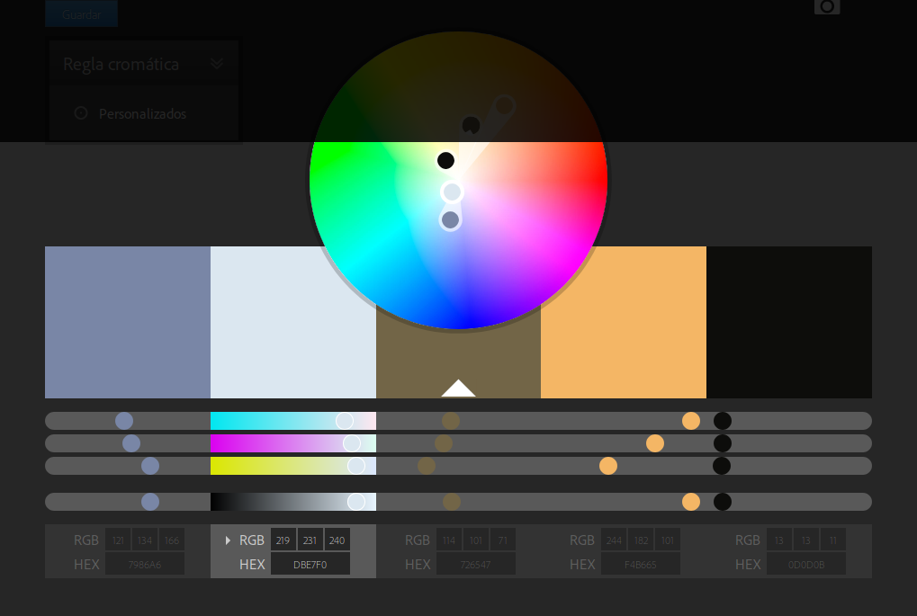

Esta elección de color se hizo a partir de los colores de la foto de la cabecera.

También use una combinación distinta para las barras de progreso:
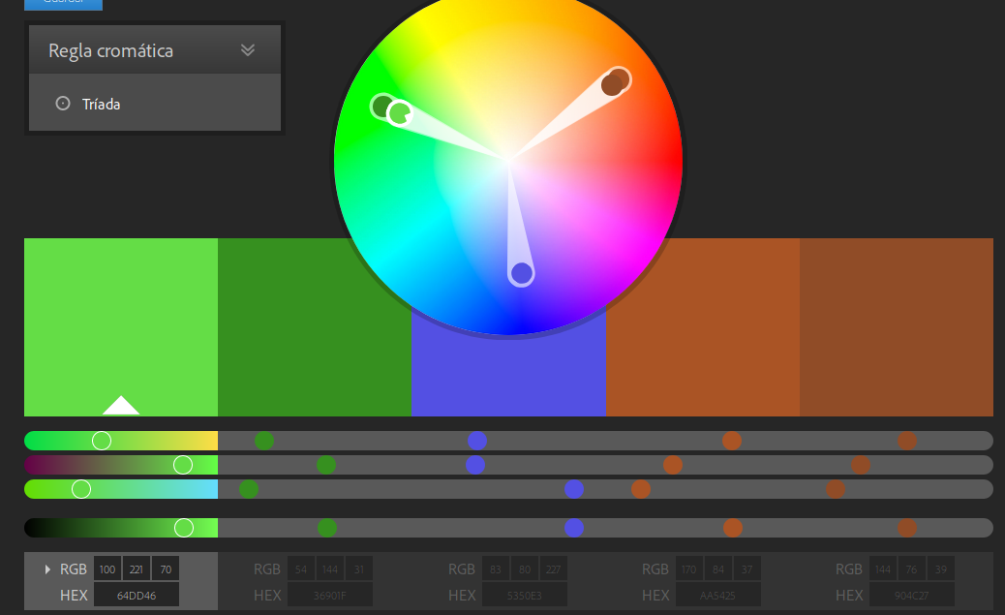

Las fuentes
Las fuentes para la página son dos de google.
- La fuente principal es la “Roboto” que es una fuente tipo sans
- La fuente para el banner “Maker” es “Nanum Pen Script”

Diseño Responsive

NAV
Pequeño:

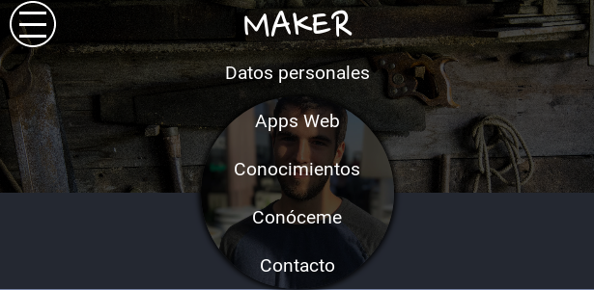
Pequeño desplegado:

Mediano:

Grande

Cabecera

Pequeña:
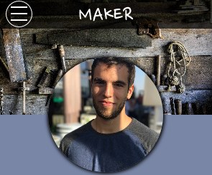

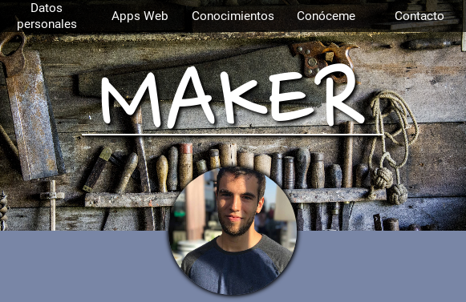
Mediana

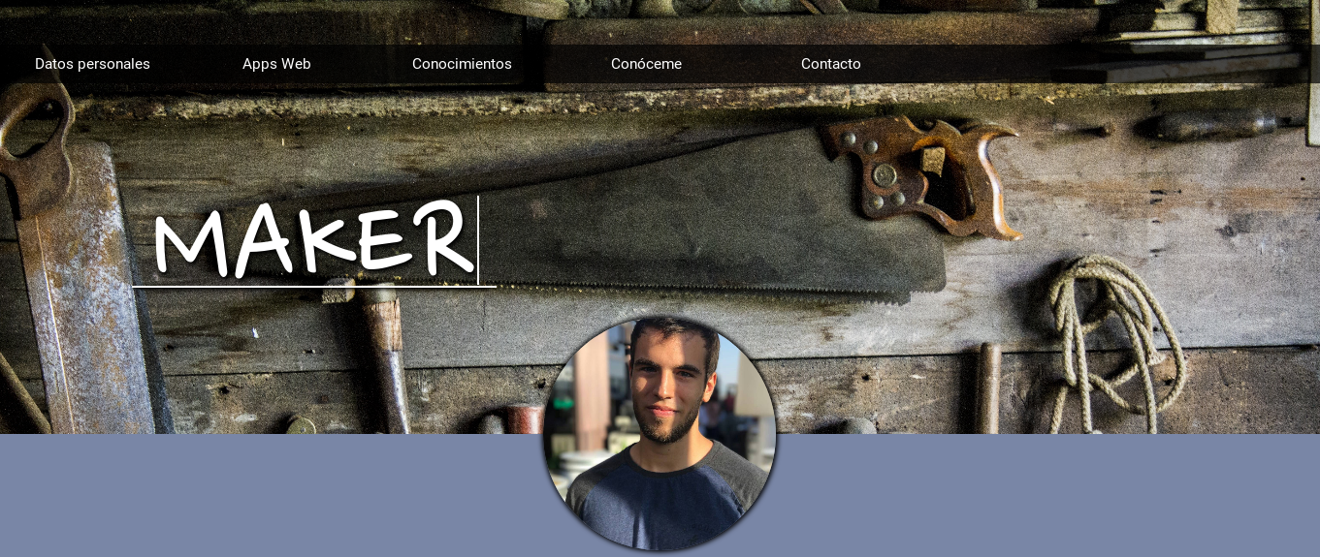
Grande

Secciones

Pequeño:

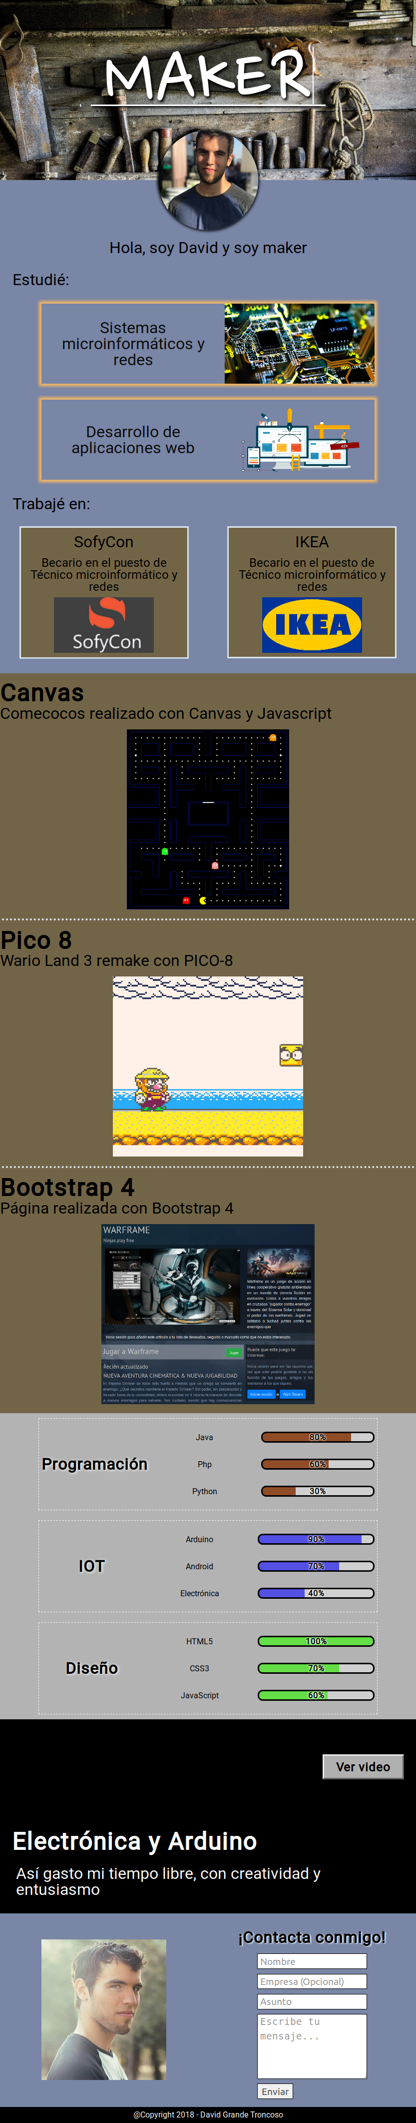

Mediano

Grande

Animaciones
Las enumerare:
- El cursor del header principal “Maker” parpadea
- Los links del nav tienen una sombra que se contrae y se expande
- Los links del nav, cuando este es pequeño, al expandirse estos se desplazan uno a uno a la derecha
- Al poner el cursor sobre las imágenes de las aplicaciones web a estas las sale una sombra blanca
- El botón de “Ver video” cuando la pantalla es grande se oculta lentamente hasta volverse casi invisible

Tests
Realice una prueba con examinator y con squizlabs

Me puntuaba examinator la página con un 7.3 después con un 8.7

Los siguientes errores fueron solucionados:
- Los iframe debían ir con la etiqueta title
- 2 valores repetidos en los atributos accesskey
- Falta el código de idioma en el atributo lang

Otros dos fueron ignorados:
- Hay 3 elementos label sin contenido textual, ignorados porque lo usaba como un botón
- Hay 9 imágenes con el atributo alt nulo, no puse nada porque no tenía sentido poner algo

Criterios y pruebas realizadas para mejorar la usabilidad
Los criterios fueron usar el sentido común con elementos que ya están acostumbrados los usuarios:

- Navegador arriba fijo y con botón de opciones desplegables cuando es pequeño
- Imágenes de las aplicaciones web con sombra cuando se pasa el cursor y que sean “clickables”
- Un botón bien grande para ver el video

La prueba realizada fue enseñárselo a mi madre, lo único donde la vi que se perdió un poco fue cuando abrió la página de Bootstrap que no sabia como quitarla de la pantalla.

Accesibilidad. Programación y pruebas.
Las pruebas realizadas son las del examinator y el squizlabs

Medidas tomadas:
- Todos los input llevan label
- Los label del formulario están escondidos con css. (no con display:none)
- Se ha dejado en nulo el atributo alt de muchas imágenes
- El video tiene subtítulos en dos idiomas
- Se ha asignado los atributos tabindex y accesskey al formulario

Guía de estilos


El logo
El logo es una etiqueta así: </>

Los colores
Los colores principales son los siguientes:
Color: #7986A6

Color: #DB37F0
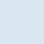
Color: #726547
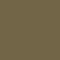
Color: #F4B665

Color: #0D0D0B
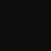

Tipografía
- La fuente principal es la “Roboto” que es una fuente tipo sans
- La fuente para el banner “Maker” es “Nanum Pen Script”

Fotografía



